Staatscourant 2011, 11386
29 juni 2011

Instelling bijzonder luchtverkeersgebied Leusderheide (Raven) (week 28)
16 juni 2011
Nr. MLA/137/2011
De Minister van Defensie,
Gelezen de verzoeken van het Operationeel Commando Land/103 Intelligence Surveillance Target Acquistion Reconnaissance bataljon/101 Remotely Piloted Vehicle batterij van 21 maart en 27 april 2011;
Gelet op artikel 8 van het Luchtverkeersreglement;
Handelende in overeenstemming met de Staatssecretaris van Infrastructuur en Milieu;
Besluit:

Artikel 1
- Ten behoeve van het uitvoeren van vluchten met het Raven UAV-systeem wordt als oefengebied het volgende bijzondere luchtverkeersgebied (BVG) aangewezen, te noemen BVG Leusderheide, begrensd door de volgende coördinaten en hoogten:
een cirkelvormig gebied met een straal van 1,2 nautische mijl met als middelpunt coördinaat 52°06'22.27"N 005°20'28.78"E, van grondniveau tot 600 voet AMSL (zie figuur 1).
- Het BVG Leusderheide, genoemd in het eerste lid, wordt ingesteld op de volgende data en tijdstippen:
  - dinsdag 12 juli 2011 van 8:00 uur tot 16:00 uur lokale tijd;
  - woensdag 13 juli 2011 van 8:00 uur tot 16:00 uur lokale tijd.
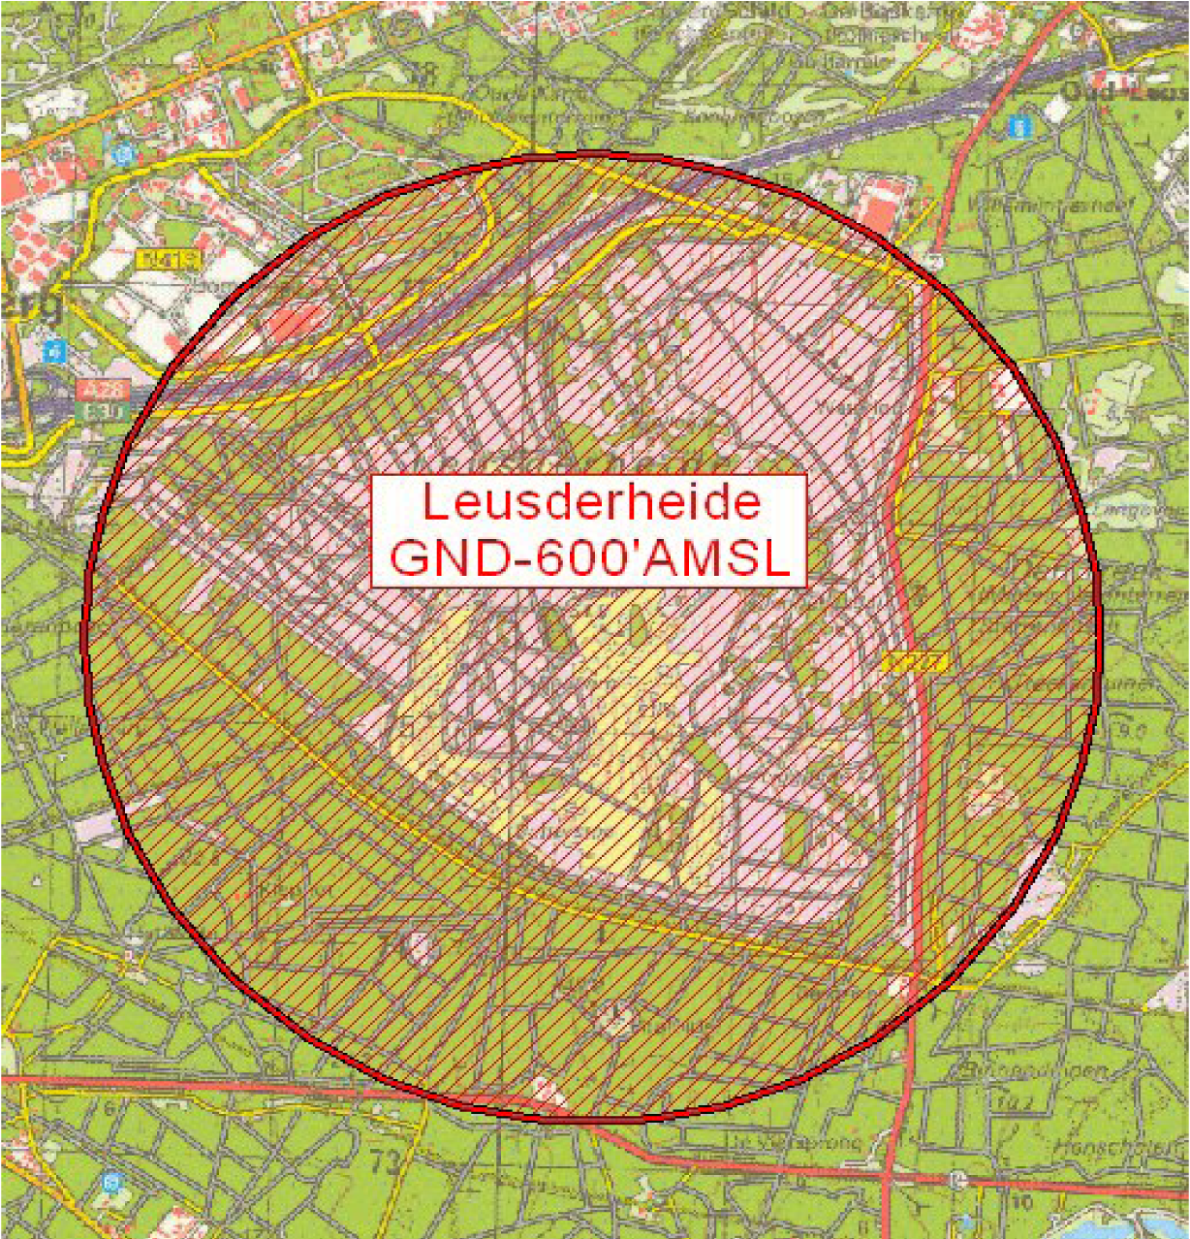
Figuur 1: BVG Leusderheide

Artikel 2
Voor het gebruik van het BVG Leusderheide gelden de volgende regels:
- het uitvoeren van andere dan bij de oefening betrokken vluchten in het BVG Leusderheide is niet toegestaan, met uitzondering van gecoördineerde vluchten door luchtvaartuigen die vooraf toestemming hebben verkregen van AOCS NM LVL;
- gedurende de uitvoering van de vluchten met het Raven UAV-systeem dient te allen tijde contact mogelijk te zijn tussen de uitvoerende eenheid en AOCS NM LVL;
- aanvang en beëindiging van de vluchten worden gecoördineerd met AOCS NM LVL;
- gedurende de uitvoering van de vluchten moeten aaneengesloten bebouwing, ziekenhuizen, sanatoria en dergelijke worden vermeden;
- tijdens de uitvoering van de vluchten met het Raven UAV-systeem worden de in het ‘Operating Manual’ opgenomen beperkingen in acht genomen.

Artikel 3
Handelen in strijd met artikel 2, onderdeel a, van deze beschikking is een strafbaar feit.

Artikel 4
De beschikking ‘Instelling bijzonder luchtverkeersgebied Leusderheide (Raven)’ van 10 mei 2011, nr. MLA/088/2011, wordt ingetrokken.

Artikel 5
Deze beschikking treedt in werking met ingang van de eerste dag na dagtekening van de Staatscourant waarin zij wordt geplaatst en vervalt op 14 juli 2011.
Deze beschikking zal met de toelichting in de Staatscourant worden geplaatst en zal tevens bekend worden gemaakt door middel van een NOTAM.
De Minister van Defensie,
voor deze:
de Directeur Militaire Luchtvaart Autoriteit,
C.J. Lorraine,
Commodore.
Tegen deze beschikking kunnen belanghebbenden op grond van de Algemene wet bestuursrecht (Awb), binnen 6 weken na de dag waarop deze beschikking is bekendgemaakt een bezwaarschrift indienen. Het bezwaarschrift dient te worden gericht aan de Minister van Defensie, ter attentie van de Commissie advisering bezwaarschriften Defensie, Directie Juridische Zaken, Postbus 20701, 2500 ES ’s-Gravenhage. Het bezwaarschrift dient te zijn ondertekend en moet ten minste bevatten: de naam en het adres van de indiener; de dagtekening; een omschrijving van de beschikking waartegen het bezwaar is gericht; de gronden van het bezwaar. Indien onverwijlde spoed dat vereist, is het mogelijk een voorlopige voorziening te vragen bij de president van de rechtbank die bevoegd is. In dat geval is griffierecht verschuldigd. Voorwaarde is dat een bezwaarschrift is ingediend.

TOELICHTING
Het opereren met onbemande luchtvaartuigen (Unmanned Aerial Vehicles, UAV’s) wordt binnen de defensieorganisatie uitgevoerd door verschillende eenheden. Activiteiten waarbij UAV’s van het type Raven RQ 11B worden ingezet, zijn gebonden aan stringente regelgeving, verwoord in de Regeling vluchten militaire onbemande luchtvaartuigen.
Een onbemand luchtvaartuig kan conform die regeling worden gebruikt in militaire plaatselijke luchtverkeersleidingsgebieden, restricted areas en bijzondere luchtverkeersgebieden (BVG’s). In deze beschikking is op grond van artikel 8 van het Luchtverkeersreglement een bijzonder luchtverkeersgebied als oefengebied aangewezen.
In het Operating Manual (OM) van het Raven UAV-systeem is per locatie een aantal voorwaarden opgenomen, waaronder het maximale patroon en de vlieghoogte. Het patroon bevindt zich geheel binnen het BVG Leusderheide. Daarnaast is de maximale vlieghoogte van 500 voet boven gemiddeld zeeniveau (AMSL) vastgelegd in het OM.
Luchtvaartuigen in gebruik bij de Dienst Luchtvaartpolitie en luchtvaartuigen ten behoeve van HEMS- en SAR-vluchten mogen het BVG Leusderheide binnenvliegen na toestemming van AOCS NM LVL.

